# **企业微信**

当前，非常多的公司使用****企业微信**** 作为公司****内部沟通**** 工具，****连接客户**** 的工具。企业微信是微信打造的企业级智能移动办公平台，倡导：****连接创造价值**** 。

当您的公司正在使用企业微信，把智慧楼宇系统集成进企业微信，能更高效、快捷的处理工作。然而在系统中授权等操作简单，助力您更好地云上办公。授权成功后，您即可轻松在企业微信 **PC 或 APP ** 中使用青云智慧园区。

操作流程：

****方式一：**** 企业主使用企业微信扫码登录，简单几步操作即可。

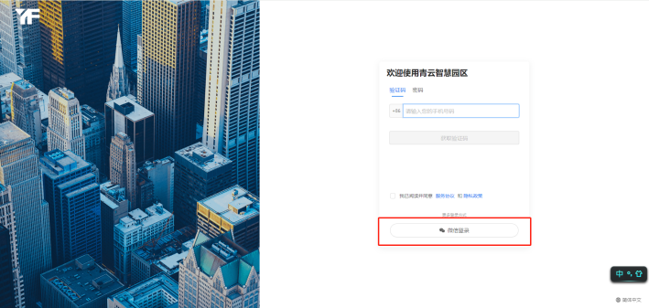

（登录页->企业微信登录）

****方式二：**** 在企业微信应用市场中搜索 ”****青云智慧园区**** “ ，添加应用。

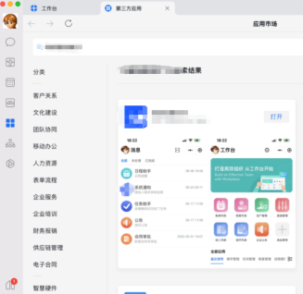

使用方式：

1. 企业微信PC端使用演示：

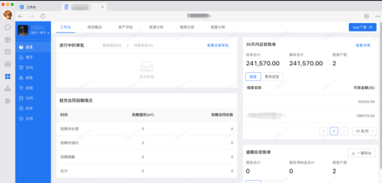

2.企业微信APP端使用演示：

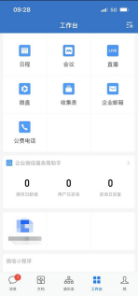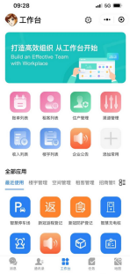

3.系统通知通过企业微信下发，通过企业微信一站式办公。

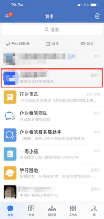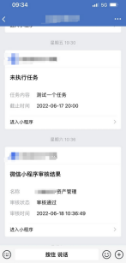

# **企业微信配置**

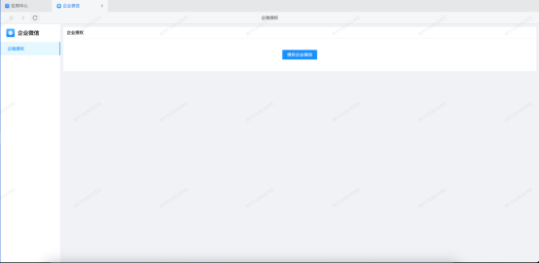

系统根据不同的版本类型，提供了不同的绑定企业微信方式。具体使用哪种，以页面显示为准。

# **一、手动绑定企业微信**

1 ）点击授权企业微信，按页面提示填写相关内容。

2）企微自建应用需要绑定应用主页。如果您有管理端小程序，则建议您设置绑定小程序。如果没有，则可以填写H5端的网址。

手机端：[https://域名/public_h5/workWechatOauthPc.html](https://xn--eqrt2g/public_h5/workWechatOauthPc.html" \t "https://wiki.sdqingyun.cn/_blank)

电脑端：[https://域名/public_h5/workWechatOauthPc.html](https://xn--eqrt2g/public_h5/workWechatOauthPc.html" \t "https://wiki.sdqingyun.cn/_blank)

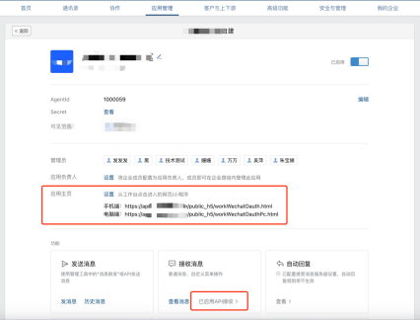

# **二、扫码绑定企业微信**

点击授权企业微信，扫描弹出来的二维码。